**截图+思考题**

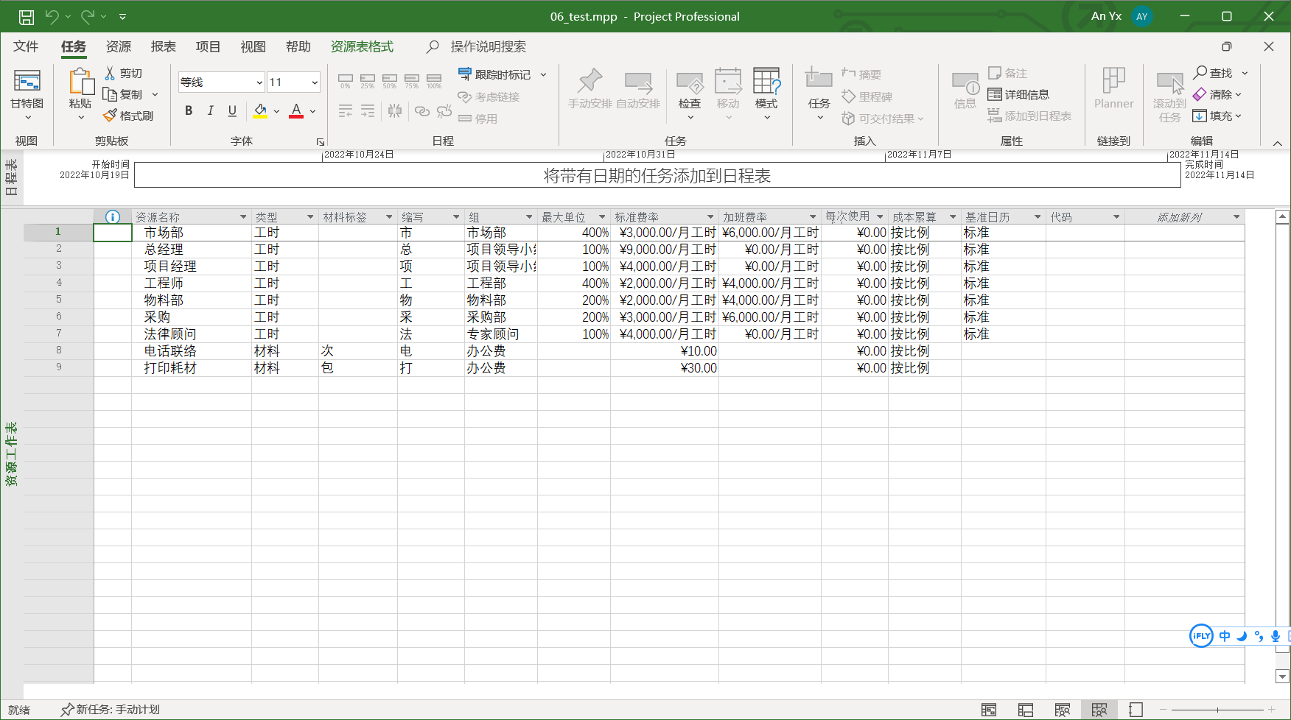

资源工作表

甘特图

资源使用状况

资源分配图

自动调配后甘特图

* **思考题**

**（1）通过延迟任务的方法解决资源存在什么问题？**

①减少分配给过度分配的工时量。

②拆分给定资源的任务使资源可以延迟处理同一任务。

**（2）分配资源顺序不同得到的工时和工期就不同，应该如何处理呢？**

①编制计划时先创建任务列表，建立好项目的WBS和链接关系。

②先不要急着为任务分配资源，而是先设定任务的工时量（在甘特图的工时表中进行），将所有详细任务的工时量在表中填好，摘要任务的工时量Project会自动计算。如果有的任务暂时无法获得准确工时量，可根据经验先填一个大概值，以后再修改它。

③为任务分配资源。此时Project会根据用户分配的资源、按照公式计算所需的工期。无论用户先分配哪项资源、后分配哪项资源，结果都是一致的。

**（3）查找资料研究一下任务类型和投入导向比。**

①任务类型：固定工期，固定工时，固定单位（资源分配单位）。任务类型决定日程排定公式：工期=工时/资源单位 中，当固定其中一个以后，其他两个变量一方发生变化（比如人为更改），Project只改变剩下的一方。

②投入导向比：Project 按资源分配单位（根据资源日历，资源可投入到某项所分配任务中的可用工作时间的百分比）计算工时，并把根据我们初始输入的值计算得到的结果作为任务的默认工时。根据资源分配的先后时间的不同，投入比导向日程排定方法的表现也不同。投入比导向将在为任务添加资源或从中删除资源时重新计算任务工期。